รายงานผลการปฏิบัติราชการ
ประจำเดือน พฤศจิกายน 2566
สถานีตำรวจภูธรสังคม

งานป้องกันปราบปราม
วันที่ 1 พฤศจิกายน 2566
ภายใต้การอำนวยการของ พ.ต.อ.เจษฎา คุ้มศาสตรา ผกก.สภ.สังคม , พ.ต.ท.วีระเดช เจริญสุข รอง ผกก.ป.สภ.สังคม , พ.ต.ต.สุริยันต์ ศรีธร สวป.สภ.สังคม ได้มอบหมายให้ ร.ต.ต.ประกาศิต นุลละวงศ์ รอง.สว.(สส.) สภ.สังคม ปฏิบัติหน้าที่ร้อยเวร 2-0 พร้อม ว.30 สายตรวจรถยนต์ ออกตรวจในเขตพื้นที่รับผิดชอบ ​เปิดไฟวับวาบเพื่อป้องกันเหตุอาชญากรรมตรวจจุดเสี่ยง​ ร้านทอง​ ร้านสะดวกซื้อ​ โรงพยาบาล ในเขตพื้นที่เพื่อป้องกันเหตุออกตรวจสอบเส้นทางช่องทางธรรมชาติ ตามแนวชายแดน และจุดจอดเรือตลอดแนวชายแดน เพื่อสกัดกั้นบุคคลต่างด้าวหลบหนีเข้าเมืองโดยผิดกฎหมาย
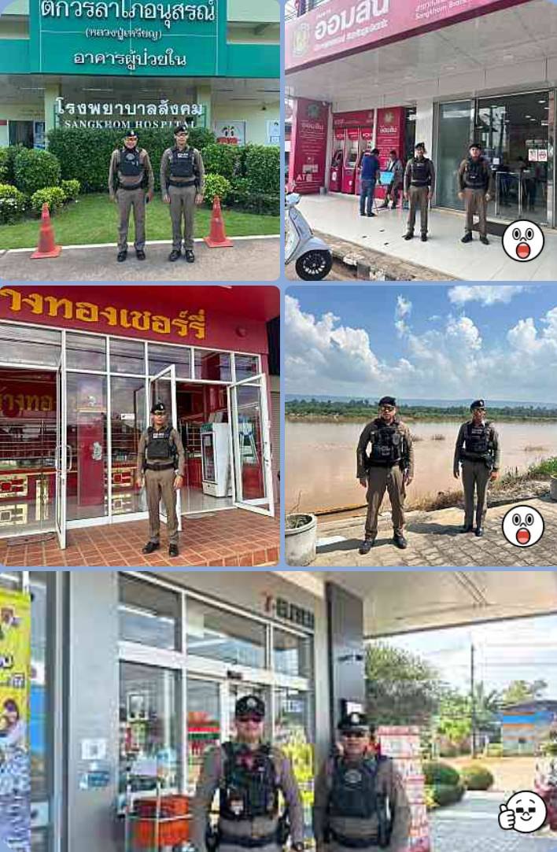

งานสืบสวน
1 พ.ย. 2566 เวลา 15.30น. โดยการอำนวยการของ นายสมควร ใจชื่อ นายอำเภอสังคม พ.ต.อ.เจษฎา คุ้มศาสตรา ผกก.สภ.สังคม , พ.ต.ท.วิริยภาพ วิริยะวังพรม รอง ผกก.สส.สภ.สังคม , พ.ต.ท.อัครินทร์ กุลเสน สว.สส.สภ.สังคม นำโดย ร.ต.อ.หัสวุฒิ ตรีพรวชิระกานต์ รอง สว.สส.สภ.สังคม , ร.ต.ต.สุทธิชา ประดาสุข รอง สว.ป.สภ.สังคม พร้อมชุดสืบสวน สภ.สังคม บูรณาการร่วมกับ นายนิเวศ ทองจรัส ปลัดป้องกัน พร้อม เจ้าหน้าทีฝ่ายปกครอง อ.สังคม จับกุมผู้ต้องหา ช.1ญ.1คน 1.นายศักดาหรือบิ๊ก ร้อยจันทึก อายุ 22 ปี อยู่บ้านเลขที่ 341 หมู่ 7 ต.โนนทอง อ.นายูง จ.อุดรธานี เลข ปชช. 2-4122-01011-09-8 โดยกล่าวหาว่า จำหน่ายยาเสพติดให้โทษประเภท1 (ยาบ้า)โดยการมีไว้เพื่อจำหน่ายเสพยาเสพติดให้โทษประเภทที่1(ยาบ้า)โดยผิดกฎหมายพร้อมด้วยของกลางยาบ้า 107 เม็ด 2.นางสาวฐาปนีย์หรือเหมย นิราลักษณ์ อายุ 16 ปี อยู่บ้านเลขที่ 78 หมู่ 6 ต.ห้วยคต อ.ห้วยคต จ.อุทัยธานี เลข ปชช.1-2199-01116-91-7 โดยกล่าวหาว่า มียาเสพติดให้โทษประเภท1 (ยาบ้า)ไว้ในครอบครองโดยไม่ได้รับอนุญาตเสพยาเสพติดให้โทษประเภทที่1(ยาบ้า)โดยผิดกฎหมาย พร้อมด้วยของกลาง ยาบ้า 9 เม็ด เหตุเกิดที่ บริเวณบ้านเช่า เลขที่ 107 หมู่ 2 ต.ผาตั้ง อ.สังคม จ.หนองคาย นำผู้ต้องหา พร้อมของกลาง ส่งพนักงานสอบสวน สภ.สังคม เพื่อดำเนินการตามกฎหมายต่อไป
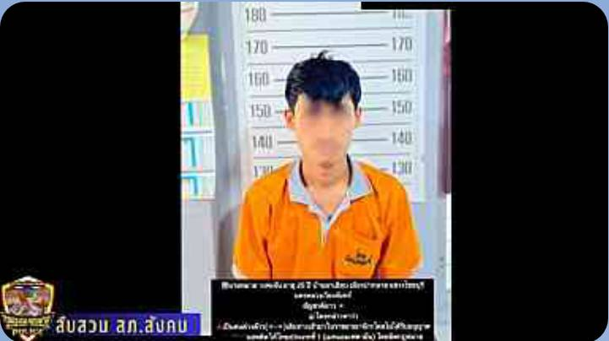
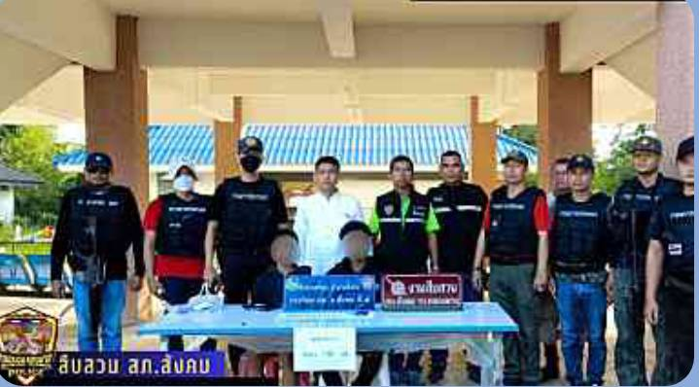

งานจราจร
วันที่ 3 พฤศจิกายน 2566
เวลา 06.00. - 08.00 น. ภายใต้การอำนวยการของ พ.ต.อ.เจษฎา คุ้มศาสตรา ผกก.สภ.สังคม , พ.ต.ท.วีระเดช เจริญสุข รอง ผกก.ป.สภ.สังคม , พ.ต.ต.สุริยันต์ ศรีธร สวป.สภ.สังคม มอบหมายให้ ร.ต.ท. ธนาธิป ปัญญาแก้ว รอง.สว.จร.สภ.สังคมพร้อมชุด 60 อำนวยความสะดวกการจราจรในเขตเทศบาลและหน้าโรงเรียน

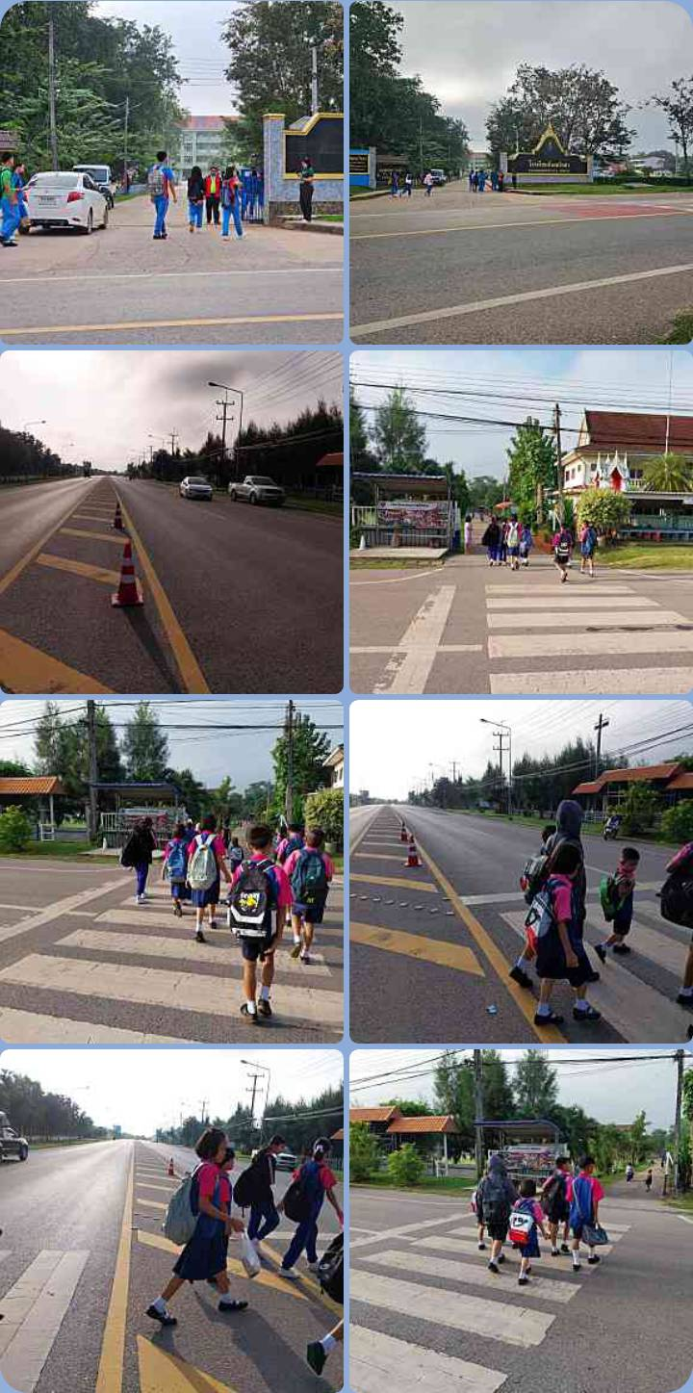

งานอำนวยการ
วันนี้ 22 พฤศจิกายน 2566
เวลา 09.00 น. พ.ต.ท.ไพบูลย์ จันธิราช สว .อก.สภ.สังคม พร้อมชุดจิตอาสา สภ.สังคม ร่วมกิจกรรมโครงการจิตอาสา เราทำความดีด้วยหัวใจ “ปลูกหญ้าแฝกเพื่อการอนุรักษ์ดินและน้ำ” ที่บ้านห้วยไซงัว ตำบลผาตั้ง อำเภอสังคม จังหวัดหนองคาย

